ЗАТВЕРДЖЕНО
постановою Кабінету Міністрів України від ___________________

МЕТОДИКА
розрахунку вартості освітніх послуг у сфері професійної освіти

Загальні положення
1. Методика розрахунку вартості освітніх послуг у сфері професійної освіти (далі - Методика) визначає механізм формування вартості освітньої послуги у сфері професійної освіти (далі – освітня послуга) обласною, міською радою у випадку, передбаченому частиною третьою статті 62 Закону України «Про професійну освіту».
2. Методика спрямована на забезпечення стандартизації та уніфікації підходів до розрахунку вартості освітньої послуги за кожною професійною кваліфікацією (професійними кваліфікаціями) окремо, закупівля яких забезпечується за рахунок коштів місцевого бюджету.
3. У Методиці терміни вживаються у такому значенні:
замовник – обласні та міські ради (міст, що є адміністративними центрами областей), обласні державні адміністрації (військові адміністрації);
кількість годин навчального плану – сумарна кількість годин для здобуття професійної освіти, професійних кваліфікацій відповідно до навчального плану закладу професійної освіти за весь період реалізації Програми, але не більше сумарної кількості годин, передбачених стандартом професійної освіти та/або професійним стандартом;
коефіцієнт матеріального забезпечення підготовки – показник, який застосовується до обсягу видатків на оплату праці та визначається Замовником за професійною кваліфікацією (професійними кваліфікаціями) з урахуванням потреби в кадрах на регіональному ринку праці та складності професійної кваліфікації (професійних кваліфікацій);
коефіцієнт професійної кваліфікації (професійних кваліфікацій) – показник, який визначається Замовником для кожної професійної кваліфікації (професійних кваліфікацій) з урахуванням потреби в кадрах на регіональному ринку праці;
освітня послуга у сфері професійної освіти (далі – освітня послуга) – освітня послуга із здобуття професійної освіти, професійних кваліфікацій (професійної підготовки, перепідготовки, підвищення кваліфікації);
програма – місцева цільова програма підтримки здобуття професійної освіти, професійних кваліфікацій у відповідних комунальних закладах професійної освіти, прийнята Замовником.
Інші терміни вживаються у значеннях, наведених у Законах України «Про освіту», «Про професійну освіту» та інших нормативно-правових актах.
4. Вартість освітньої послуги відповідно до Методики не враховує витрати на соціальний захист здобувачів освіти у випадках, визначених законодавством.

Вартість освітніх послуг на період реалізації освітньої програми за професійною кваліфікацією (професійними кваліфікаціями)

5. Вартість освітніх послуг для закладу освіти згідно з договором про надання освітніх послуг, визначається за формулою:
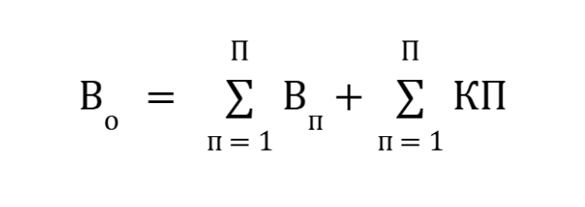

де:
$В_{о}$ – вартість освітніх послуг за професійною кваліфікацією (професійними кваліфікаціями) для закладу освіти;
$В_{п}$ – вартість підготовки навчальної групи за професійною кваліфікацією (професійними кваліфікаціями) на період реалізації освітньої програми за професійною кваліфікацією (професійними кваліфікаціями) (далі – освітня програма);
КП – розрахункова вартість комунальних послуг на навчальну групу на період реалізації освітньої програми;
П – кількість груп за професійною кваліфікацією (професійними кваліфікаціями).

6. Вартість підготовки навчальної групи за професійною кваліфікацією (професійними кваліфікаціями) на період реалізації освітньої програми розраховується за такою формулою:
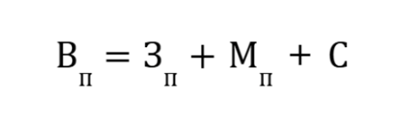

де:
$В_{п}$ – вартість підготовки навчальної групи за професійною кваліфікацією (професійними кваліфікаціями) на період реалізації освітньої програми;
$З_{п}$ – розрахункові видатки на оплату праці і нарахування на оплату праці на навчальну групу за професійною кваліфікацією (професійними кваліфікаціями) на період реалізації освітньої програми;
$М_{п}$ – розрахункові видатки на витратні матеріали на навчальну групу за професійною кваліфікацією (професійними кваліфікаціями) на період реалізації освітньої програми;
$С$ – розмір стипендіального фонду на навчальну групу для академічних стипендій на рік, грн.

6.1. Видатки на заробітну плату на навчальну групу за професійною кваліфікацією (професійними кваліфікаціями) розраховуються за формулою:

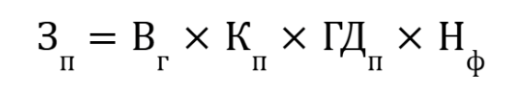
де:
$З_{п}$ – видатки на оплату праці і нарахування на оплату праці на навчальну групу за професійною кваліфікацією (професійними кваліфікаціями) на період реалізації освітньої програми;
$В_{г}$– розрахункова вартість однієї години навчання 1 здобувача освіти/слухача, яка щороку визначається Замовником із дотриманням норм і гарантій, передбачених законодавством, генеральною та галузевими (міжгалузевими) і територіальними угодами, колективними угодами, а також прав, обов’язків і гарантій, передбачених законодавством для педагогічних працівників;
$К_{п}$– коефіцієнт професійної кваліфікації (професійних кваліфікацій), розмір коефіцієнта професійної кваліфікації (професійних кваліфікацій) для навчальних груп не може бути меншим 0,5. Для інклюзивних та спеціальних груп коефіцієнт професійної кваліфікації (професійних кваліфікацій) може бути збільшено. Коефіцієнт за професійною кваліфікацією (професійними кваліфікаціями) встановлюється для навчальних груп на початку виконання освітньої програми, і не може бути змінений протягом виконання освітньої програми цими навчальними групами. Граничні рівні для коефіцієнта професійної кваліфікації (професійних кваліфікацій) визначаються Замовником;
${ГД}_{п}$ – кількість годин практичної підготовки на навчальну групу, затверджених навчальним планом закладу на період реалізації освітньої програми;
$Н_{ф}$– фактична наповнюваність навчальної групи за професійною кваліфікацією (професійними кваліфікаціями).

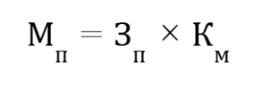
6.2. Видатки на витратні матеріали на навчальну групу за професійною кваліфікацією (професійними кваліфікаціями) на період реалізації освітньої програми розраховуються за формулою:

де:
$М_{п}$ – видатки на витратні матеріали на навчальну групу за професійною кваліфікацією (професійними кваліфікаціями) на період реалізації освітньої програми;
$З_{п}$ – видатки на оплату праці і нарахування на оплату праці на навчальну групу за професійною кваліфікацією (професійними кваліфікаціями) на період реалізації освітньої програми;

К_{м} – коефіцієнт матеріального забезпечення підготовки, коефіцієнт може варіюватися від 0,01 до 0,30, виходячи зі складності професійної кваліфікації (професійних кваліфікацій) та визначається Замовником. Коефіцієнт матеріального забезпечення за професійною кваліфікацією (професійними кваліфікаціями) для навчальних груп встановлюється на початку виконання освітньої програми і не може бути змінений протягом виконання освітньої програми цими навчальними групами. Граничні рівні для коефіцієнта матеріального забезпечення визначається Замовником.

6.3. Видатки на стипендіальний фонд на навчальну групу для академічних стипендій на період реалізації освітньої програми розраховуються за формулою:

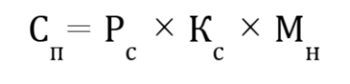
де:
$С_{п}$ – стипендіальний фонд на навчальну групу для академічних стипендій за професійною кваліфікацією (професійними кваліфікаціями) на період реалізації освітньої програми;
$Р_{с}$ – розмір академічної стипендії;
$К_{с}$ – розрахункова кількість здобувачів професійної освіти в навчальній групі, які за результатами навчання матимуть право на отримання академічної стипендії;
$М_{н}$ – тривалість (кількість місяців) освітньої програми за професійною кваліфікацією (професійними кваліфікаціями).

7. Вартість комунальних послуг та енергоносіїв на навчальну групу за професійною кваліфікацією (професійними кваліфікаціями) у закладі на весь період реалізації освітньої програми розраховуються за формулою:

де:
$КП$– розрахункова вартість комунальних послуг і енергоносіїв на навчальну групу за професійною кваліфікацією (професійними кваліфікаціями) у закладі;
$П_{т}$– планове споживання теплопостачання на рік, Гкал;
$Т_{т}$– плановий тариф на комунальні послуги теплопостачання;
$П_{е}$– планове споживання електроенергії на рік, кВт;
$Т_{е}$– плановий тариф на комунальні послуги електропостачання;
$П_{г}$– планове споживання природного газу на рік, м³;
$Т_{г}$– плановий тариф на комунальні послуги газопостачання;
$П_{ід}$– планове споживання інших джерел енергії на рік, м³;
$Т_{ід}$– плановий тариф на комунальні послуги інших джерел енергії;
$П_{в}$ – планове споживання води та водовідведення на рік куб.м.;
$Т_{в}$ – плановий тариф на воду та водовідведення;
$К_{знм}$– розрахункова тривалість (кількість місяців) освітніх програм всіх навчальних груп у закладі на бюджетний період (рік);
$М_{н}$ – тривалість (кількість місяців) освітньої програми за професійною кваліфікацією (професійними кваліфікаціями)у закладі.

Вартість освітніх послуг навчальної групи на бюджетний період (рік)

8. Вартість підготовки навчальної групи за професійною кваліфікацією (професійними кваліфікаціями) на бюджетний період (рік) розраховується за такою формулою:
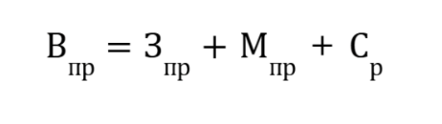

де:
$В_{пр}$ – вартість підготовки навчальної групи за професійною кваліфікацією (професійними кваліфікаціями) на бюджетний період (рік);
$З_{пр}$ – розрахункові видатки на оплату праці і нарахування на оплату праці на навчальну групу за професійною кваліфікацією (професійними кваліфікаціями) на бюджетний період (рік);
$М_{пр}$ – розрахункові видатки на витратні матеріали на навчальну групу за професійною кваліфікацією (професійними кваліфікаціями) на бюджетний період (рік);
$С_{р}$ – розмір стипендіального фонду на навчальну групу для академічних стипендій на рік, грн.

8.1. Видатки на заробітну плату на навчальну групу за професійною кваліфікацією (професійними кваліфікаціями) на бюджетний період (рік) розраховуються за формулою:
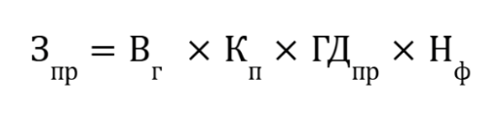

де:
$З_{пр}$ – видатки на оплату праці і нарахування на оплату праці на навчальну групу за професійною кваліфікацією (професійними кваліфікаціями) на бюджетний період (рік);
$В_{г}$– розрахункова вартість однієї години навчання 1 здобувача освіти/слухача, яка щороку визначається Замовником із дотриманням норм і гарантій, передбачених законодавством, генеральною та галузевими (міжгалузевими) і територіальними угодами, колективними угодами, а також прав, обов’язків і гарантій, передбачених законодавством для педагогічних працівників;
$К_{п}$– коефіцієнт професійної кваліфікації (професійних кваліфікацій), розмір коефіцієнта професійної кваліфікації (професійних кваліфікацій) для навчальної групи не може бути меншим 0,5. Для інклюзивних та спеціальних груп, у яких навчаються особи з особливими освітніми потребами, коефіцієнт професійної кваліфікації (професійних кваліфікацій) може бути збільшено. Коефіцієнт за професійною кваліфікацією (професійними кваліфікаціями) встановлюється для навчальних груп і не може бути змінений протягом виконання освітньої програми навчальними групами;
${ГД}_{пр}$ – кількість годин практичної підготовки, затверджених навчальним планом закладу на бюджетний період (рік);
$Н_{ф}$– фактична наповнюваність навчальної групи за професійною кваліфікацією (професійними кваліфікаціями).

8.2. Вартість однієї години навчання 1 здобувача/слухача за освітньою програмою з терміном навчання півтора року і більше може переглядатися з урахуванням індексу споживчих цін на освітні товари і послуги.

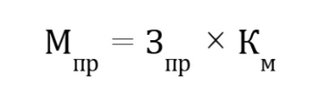
8.3. Видатки на витратні матеріали на навчальну групу на бюджетний період (рік) за професійною кваліфікацією (професійними кваліфікаціями) розраховуються за формулою:

де:
$М_{пр}$ – видатки на витратні матеріали на навчальну групу за професійною кваліфікацією (професійними кваліфікаціями) на бюджетний період (рік);
$З_{пр}$ – видатки на оплату праці і нарахування на оплату праці на навчальну групу за професійною кваліфікацією (професійними кваліфікаціями) на бюджетний період (рік);
К_{м} – коефіцієнт матеріального забезпечення підготовки, коефіцієнт може варіюватися від 0,01 до 0,30, виходячи зі складності професійної кваліфікації (професійних кваліфікацій) та визначається Замовником. Коефіцієнт матеріального забезпечення підготовки встановлюється для навчальних груп і не може бути змінений протягом виконання освітньої програми навчальними групами.

8.4. Видатки на стипендіальний фонд для академічних стипендій на навчальну групу за професійною кваліфікацією (професійними кваліфікаціями) на бюджетний період (рік) розраховуються за формулою:
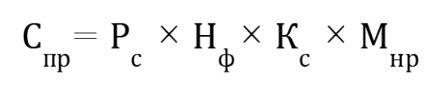
де:
$С_{пр}$ – стипендіальний фонд для академічних стипендій на навчальну групу за професійною кваліфікацією (професійними кваліфікаціями) на бюджетний період (рік);
$Р_{с}$ – розмір академічної стипендії на місяць;
$Н_{ф}$– фактична наповнюваність навчальної групи за професійною кваліфікацією (професійними кваліфікаціями);
$К_{с}$– розрахункова кількість здобувачів професійної освіти в навчальній групі, які за результатами навчання матимуть право на отримання академічної стипендії;
$М_{нр}$– тривалість (кількість місяців) освітньої програми за професійною кваліфікацією (професійними кваліфікаціями) на бюджетний період (рік).

9. Перегляд вартості комунальних послуг та енергоносіїв здійснюється щороку, а також, за необхідності, додатково протягом бюджетного періоду (року) за умови підвищення тарифів на комунальні послуги та енергоносії та інших незалежних від закладу освіти обставин (інфляційні, витрати на обслуговування обладнання, зміни в законодавстві).

Вартість комунальних послуг та енергоносіїв на навчальну групу за професійною кваліфікацією (професійними кваліфікаціями) у закладі на бюджетний період (рік) розраховується за формулою:
де:
$КП$– вартість комунальних послуг та енергоносіїв на рік на навчальну групу за професійною кваліфікацією (професійними кваліфікаціями) у закладі;
$П_{т}$– планове споживання теплопостачання на рік, Гкал;
$Т_{т}$– плановий тариф на комунальні послуги теплопостачання;
$П_{е}$– планове споживання електроенергії на рік, кВт;
$Т_{е}$– плановий тариф на комунальні послуги електропостачання;
$П_{г}$– планове споживання природного газу на рік, м³;
$Т_{г}$– плановий тариф на комунальні послуги газопостачання;
$П_{ІД}$– планове споживання інших джерел енергії на рік, м³;
$Т_{ІД}$– плановий тариф на комунальні послуги інших джерел енергії;
$П_{в}$ – планове споживання води та водовідведення на рік куб.м.;
$Т_{в}$ – плановий тариф на воду та водовідведення;
$К_{знм}$– розрахункова тривалість (кількість місяців) освітніх програм всіх навчальних груп у закладі на бюджетний період (рік) у закладі;
$М_{нр}$ – тривалість (кількість місяців) освітньої програми за професійною кваліфікацією (професійними кваліфікаціями) на бюджетний період (рік) у закладі.

________________________________________

